Урок-закрепление по теме «Подобные слагаемые», 6 класс

Цели урока: отрабатывать умение приводить подобные слагаемые, решать уравнения, задачи с помощью уравнений; развивать внимание и память.
Ход урока
I. Организационный момент

II. Устный счет
1. Раскройте скобки:
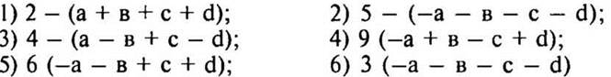
2. Приведите подобные слагаемые:
3. Скорость катера 32 км/ч. Успеет ли он за 15 мин проплыть 9 км?
4. При каких значениях аи b верно равенство:
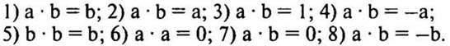
5. Посмотрите на число и запомните: 1 3 5 7 9 1 1 1 3 1 5.
Число убирается. Учащиеся должны по памяти воспроизвести число. Так как число большое, то должны увидеть какую-то закономерность.
(Ответ: закономерность состоит в следующем: 1, 3, 5, 7, 9, 11, 13, 15. Достаточно понять, что перед нами нечетные числа.)

III. Сообщение темы урока
— Сегодня мы продолжим преобразовывать выражения, где нужно раскрыть скобки и привести подобные слагаемые.

IV. Закрепление изученного материала
1. № № учебника (самостоятельно, устная проверка).
— На чем основано раскрытие скобок? (На распределительном свойстве умножения.)
— Как записываются буквенные множители, если их два и более? (В алфавитном порядке.)
Решение:
2. № № учебника (один ученик решает на обратной стороне доски, остальные — в тетрадях, самопроверка).
— Запишите распределительное свойство умножения относительно сложения и вычитания в буквенном виде.
Решение:
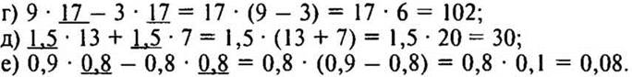
3. № № учебника (у доски на обратной стороне и в тетрадях).
(Ответ: 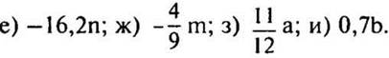)

V. Работа над задачей
№ № учебника (с подробным комментарием).
— Прочитайте задачу.
— Сделаем краткую запись в виде таблицы.
— Какие слова нужны для составления краткой записи?
— Что известно про картофель?
— Что надо узнать про картофель?
— Что известно про капусту?
— Что надо узнать про капусту?
— Что мы не внесли в краткую запись?
— Что надо узнать?

 | Масса одного мешка | Количество мешков | Общая масса
Картофель  Капуста | 20 кг  14 кг | 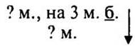 | 1,62 ц = 162 кг

Пусть х (м.) — привезли капусты; х — натуральное число.

 | Масса одного мешка | Кол-во мешков | Кол-во кг | Общая масса
Картофель  Капуста | 20 кг  14 кг | х + 3  x | 20(х + 3)  14х | 20(х + 3) + 14х

1) Зная, что всего привезли 162 кг картофеля и капусты, составим и решим уравнение:
20(х + 3) + 14х = 162
20х + 60 + 14х = 162
34х = 162 - 60
34х = 102
Х = 102:34
х = 3; 3 (м.) — привезли капусты.
2) 3 + 3 = 6 (м.) - картофеля.
(Ответ: 3 мешка капусты и 6 мешков картофеля.)

VI. Физминутка

VII. Повторение изученного материала
№ № учебника (устно с подробным разбором).
— Чем интересно это задание?
— Найдите сумму первой пары слагаемых. (—2)
— Второй? Третьей? (Тоже —2.)
— Как вы думаете, а остальных пар чему будет равна сумма? (Тоже —2.)
— Как найти значение выражения? (Надо узнать, сколько пар чисел с суммой —2.)
— Сколько пар? (25.)
— Чему равно значение? (—2 · 25 = —50.)

VIII. Самостоятельная работа (10-15 мин)
Вариант I
1. Упростите выражение:
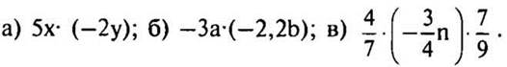
2. Приведите подобные слагаемые: 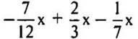
3. Упростите выражение: 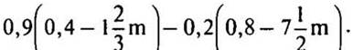
4. Найдите значение выражения 2(5х — 4у) — 3(4х — у), если х = -5, у = 0,8.

Вариант II
1. Упростите выражение:
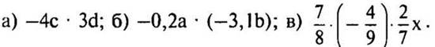
2. Приведите подобные слагаемые: 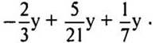
3. Упростите выражение: 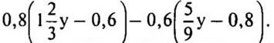
4. Найдите значение выражения 5(4а — 3b) — 2(5а — 3b), если а = —0,3, b = 0,7.

IX. Подведение итогов урока
— На основании какого свойства умножения выполняют приведение подобных слагаемых?
— Будут ли подобными ab и ас, abc и cba, —fc и fc, 5а и 5с? Почему?

Выставление оценок
Домашнее задание

